中文標題 (標楷體18-Point)

高曲率機翼在載重無人機上之實驗與應用研究

第一作者1, 第二作者1, 及 第三作者2 (標楷體 11-point)

*1服務單位 (標楷體斜體10-point)*

*2服務單位 (標楷體斜體10-point)*

摘要

中文摘要內容:標楷體10點

關鍵字:最多五個，標楷體10點

I. 簡介

論文格式請以Word2013以上版本，單行間格編輯，中文一律使用標楷體；英文為Times New Roman。羅馬章節標題大小為11點。論文內容以3-10頁為限，並將論文檔案透過大會網站所提供之表單上傳。

**II. 方法**

標楷體10點。方程式應該以阿拉伯數字於右側按照順序編號 (如下所示)。 圖表以置入為原則，可插入本文適當欄位，亦可方便編輯，將圖表以表在前圖在後依序至入參考文獻。圖表編號可以以下為例:

$f_{i}\left(\vec{r}+\vec{c_{i}}∆t,t+∆t\right)-f_{i}\left(\vec{r},t\right)=\frac{-1}{τ}\left(f_{i}-f_{i}^{eq}\right)$ (1)

$ρ(\vec{x},t)=\sum{\left.f_{i}(\vec{x},t\right)}$ (2)

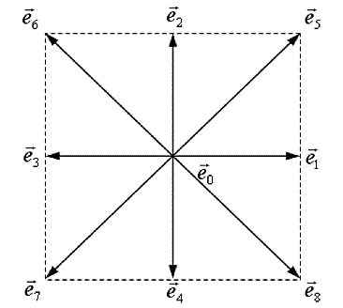

圖1 D2Q9 模型 (標楷體10點)



圖2 (標楷體10點)

表1 (標楷體10點)

|  |  |  |
| --- | --- | --- |
| State Filter | Position (km) | Velocity (km/s) |
| EKF 1 | 7.98 | 0.11 |
| EKFIF 1 | 0.02 | 0.03 |
| RF | 0.02 | 0.03 |
| RLSEIF | 0.02 | 0.03 |

**III. 結果與討論**

標楷體10點

**IV. 結論**

標楷體10點

**致謝**

標楷體10點

參考文獻

參考文獻請以[1]…[n]表示。

1. Jimenez J, et al., “Exhaustive Analysis on Aircraft Propeller Performance through a BEMT Tool,” *Journal of Aeronautics, Astronautics and Aviation*, Vol. 54, No. 1, 2022, pp. 13-23. ( For a Journal )
2. Bakker JT, “Effect of Control System Delays on Fighter Flying Qualities,” AGARD Conference Proceedings, No. 333, 1982, pp. 18-1 to 18-16. ( For a conference preceedings )
3. Medioni GR, “Segmentation of Images into Regions Using Edge Information,” Tech. Rep. 101, Intelligent Systems Group, University of Southern California, Los Angeles, Mar. 1983. ( For a technical report )
4. Huenecke K, Modern Combat Aircraft Design. Annapolis, Maryland, Naval Institute Press, 1987, Chap. 13, pp. 237-249. ( For an authored book )
5. Wittman JH, “Analysis of a Hybrid Frequency-Time Hopping Random Access Satellite Communication System,” Spread Spectrum Techniques, R. C. Dixon, Ed., New York, NY, IEEE Press, 1976, pp. 193-200. (for article in books)
6. 詳細「參考文獻格式」請按照中華民國航空太空學會出版之航空、太空與民航學刊之 Information for Contributors的規定。